


Уважаемые коллеги!
Без сомнения, самым важным действующим лицом в школе был и остается учитель. Без него самые замечательные программы и учебники, передовые методики и «новые технологии» бесполезны и бессильны. Личность учителя, его характер, мировоззрение, культура, духовно-нравственный мир, знания, образ жизни, привычки предопределяют то, каким будут процесс и результат его профессиональной деятельности.
Каждый педагог уникален и неповторим. Для раскрытия его таланта, для расширения возможностей и выявления потенциала необходим гибкий, индивидуальный подход. И эта нелегкая задача ложится в том числе на наши плечи. И как учитель радуется достижениям своих учеников, так и мы гордимся профессиональным ростом и успехами наших коллег.
Так пусть же для каждого проекта находятся необходимые ресурсы, пусть инициатива находит отклик и понимание единомышленников, готовых как к творческому поиску, так и к повседневной, рутинной, но от этого не менее важной работе.
Человек не может жить на свете яркой жизнью, если у него впереди нет ничего радостного. Пусть в Вашей жизни непременно присутствует радость.
Успехов, здоровья, благополучия!
С Днём учителя!
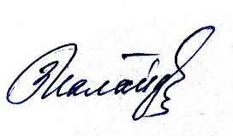
Председатель Пермской
региональной организации Профсоюза З.И. Галайда

